**FACULDADE IMPACTA TECNOLOGIA**

**Brenda Oliveira - 1901949**

**Delmar Hirata - 1901786**

**Karime Martinez - 1902344**

**Leandro Arakaki - 1901703**

**Victoria Gomes - 1901575**

**MIGRAÇÃO DE BANCO DE DADOS EM MS-ACCESS PARA SQL SERVER**

**São Paulo**

**2020**

**SUMÁRIO**

**1.** **ESCOPO PRELIMINAR DO PROJETO** 3

1.1. Metodologia 3

**2.** **QUESTIONÁRIO** 3

2.1. Questões - Quantitativas 3

2.2. Questões - Qualitativas 5

**3.** **DIAGRAMA DE CASO DE USO E DIAGRAMA DE ATIVIDADES.** 6

**4.** **ANÁLISE DO PROBLEMA** 6

4.1. Declaração do Problema 6

4.2. Análise das Causas Raízes 7

4.3. Definição de Stakeholders 7

4.4. Definição de Fronteira Sistêmica 8

4.5. Lista de Restrições 8

**5.** **LISTA DE CARACTERÍSTICAS E BASELINE** 8

**6.** **CONCLUSÃO** 9

**7.** **GLOSSÁRIO** 9

**8.** **REFERÊNCIAS** 10

# **ESCOPO PRELIMINAR DO PROJETO**

O escopo deste trabalho será de analisar e propor nova tecnologia de Sistema de Gerenciamento de Banco de Dados. O banco de dados atual está baseado no MS-Access que está com baixa performance, limitação de usuários, utilização local, entre outros problemas.

Os objetivos secundários esperados são:

1. Normalização das tabelas;
2. Eliminação de informações duplicadas;
3. Identificação de informações desnecessárias;
4. Ambiente multiusuários;
5. Estudar a possibilidade de computação em nuvem.

A expectativa do grupo é que após à implantação do novo SGBD possibilidade aos gestores novos insights.

* 1. **Metodologia**

A metodologia selecionada para o projeto foi a “Técnicas de 4ª Geração”, ao qual possui os métodos mais adequados e precisos para o nosso projeto, já que iremos utilizar um banco de dados já existente, geração de códigos e geração de dashboard buscando e priorizando atender as necessidades atuais e possibilitando novos insights.

1. **QUESTIONÁRIO**

## Questões - Quantitativas

O grupo preparou um questionário no Google Forms. Foi respondido por 15 pessoas.

Na Questão 01 - Você migraria o Banco de Dados de MS-Access para um MySQL ou SQL Server? A resposta é representada no Gráfico 01, é possível verificar que a maioria dos respondentes trocariam de tecnologia (80%). Assim respaldando a proposta do grupo de troca de SGBD.

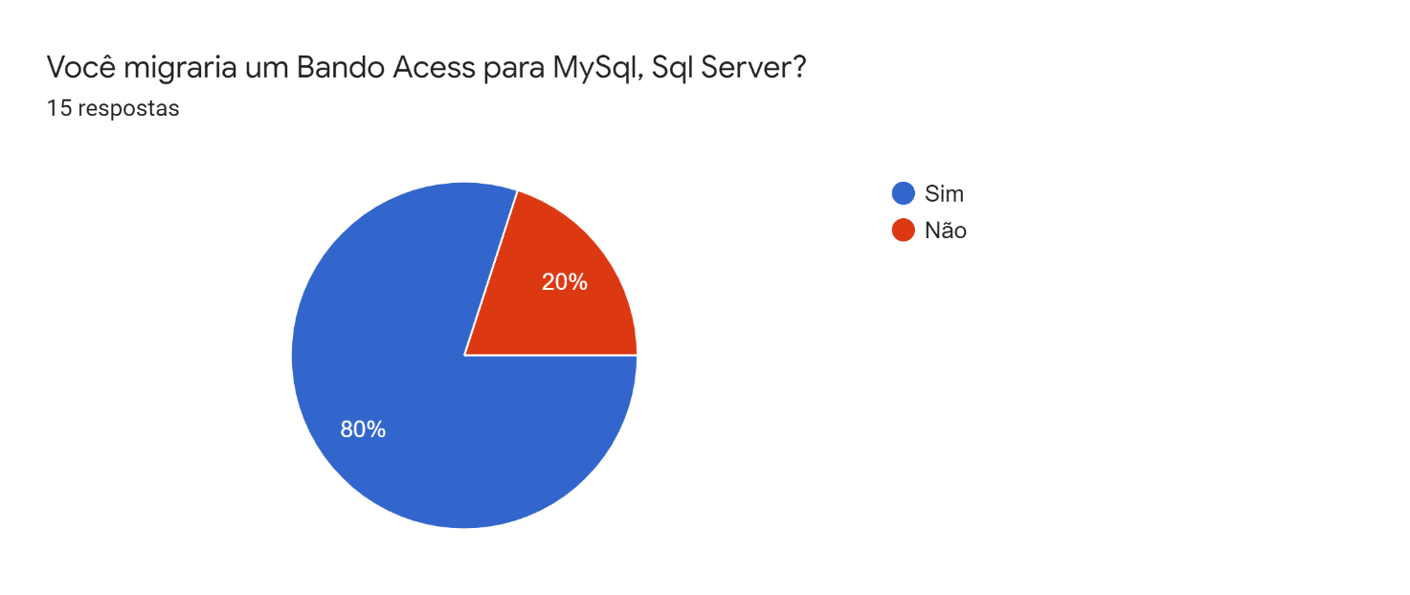

Gráfico 1: Questão 01- Você migraria o Banco de Dados de MS-Access para um MySQL ou SQL Server?

Na Questão 02 – Seu Banco de Dados precisa de muita memória? A reposta é representada no Gráfico 02, é possível verificar que a maioria dos respondentes tem a percepção de necessidade de maior memória (86,7%). A proposta de troca de SGBD para SQL Server vai de encontro com a percepção dos usuários devido a maior capacidade de processamento de informação.

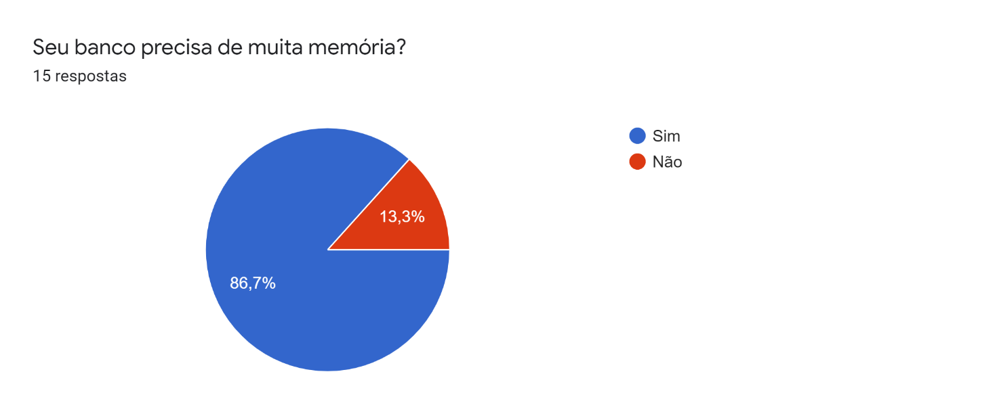

Gráfico 2: Seu Banco de Dados precisa de muita memória?

Na Questão 03 – Necessita de utilização de sistema para multiusuários? A reposta é representada no Gráfico 03, a necessidade de uma plataforma multiusuário é evidenciada com 93,3% das respostas positivas. Com a troca SGBD para SQL Server e implementação de ferramentas adequadas de análises será possível essa utilização.

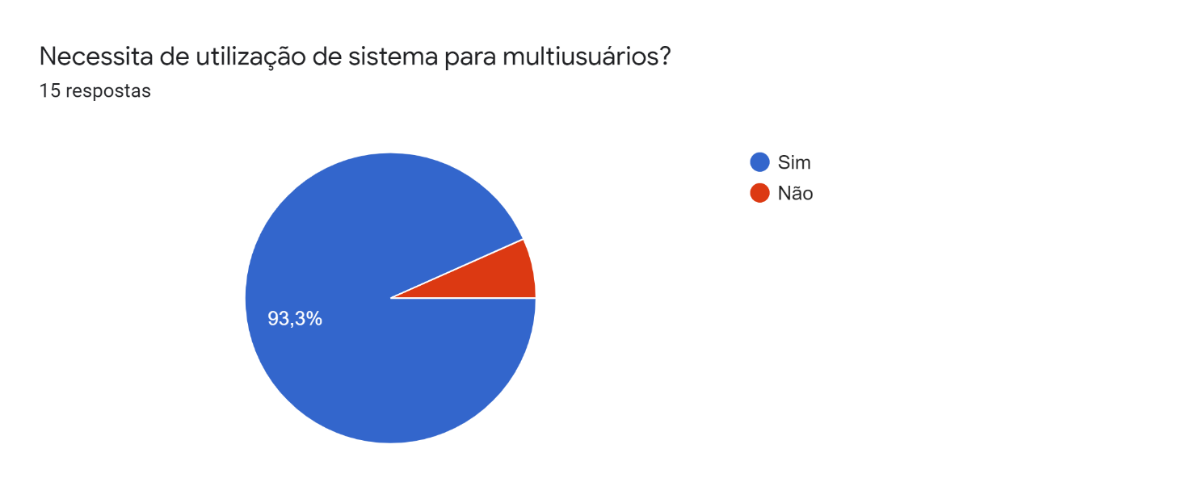

Gráfico 3: Necessita de utilização de sistema para multiusuários?

Na Questão 04 – Você gostaria de ter relatórios com base nos dados do banco de dados? A resposta é apresentada no Gráfico 04, a necessidade é unânime dentro dos respondentes (100%). Com a troca SGBD para SQL Server e implementação de ferramentas de BI será possível a análise dos dados do banco de dados.

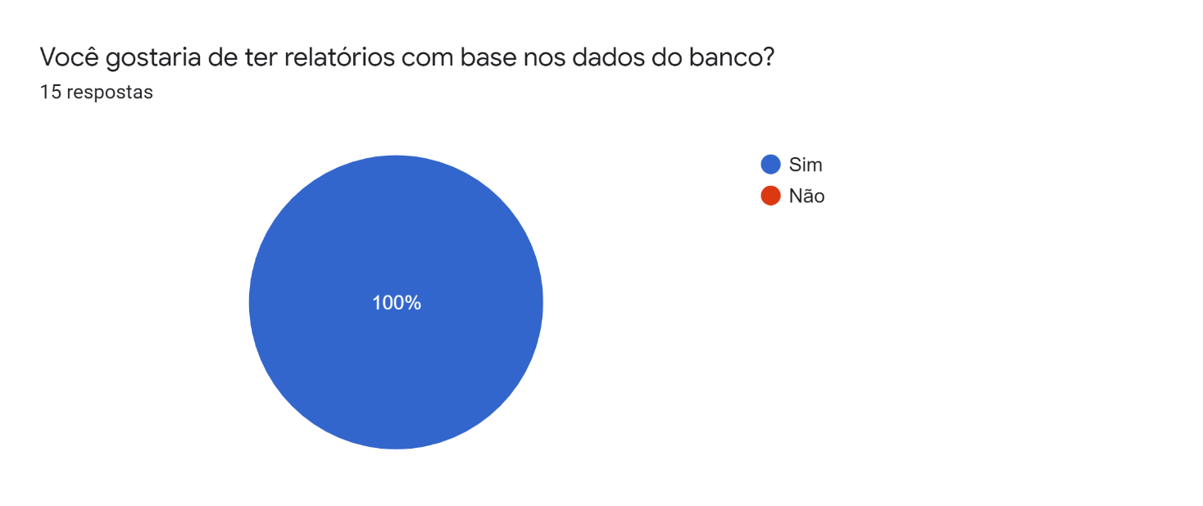

Gráfico 4: Você gostaria de ter relatórios com base nos dados do banco de dados?

## Questões - Qualitativas

Na Questão 05 – Complementamos o questionamento referente Questão 04. Com base na pergunta anterior, que tipo de relatório você necessita? E na Questão 06 – Que tipo de análise sua unidade necessita? Nestas questões foram levantadas várias possibilidades de relatórios, como podem ser vistos nas Figura 01 e Figura 02. O grupo irá discutir com Product Owner as possibilidades de implantação.

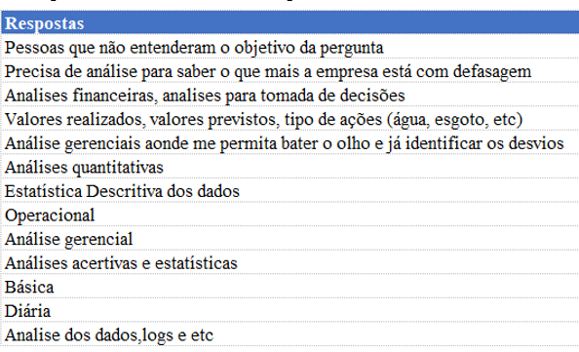

Figura 01: Com base na pergunta anterior, necessita de uma visão gerencial e analítica?

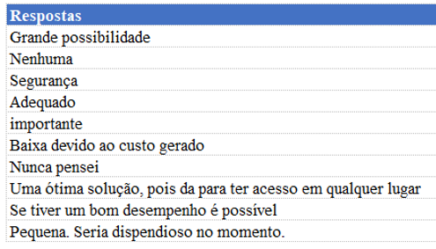

Figura 02: Que tipo de análise sua unidade necessita?

# **DIAGRAMA DE ATIVIDADES E DIAGRAMA DE CASO DE USO**

Figura 03: Representação do Diagrama de Caso

Figura 04: Representação do Diagrama de Caso

# **ANÁLISE DO PROBLEMA**

## Declaração do Problema

|  |  |
| --- | --- |
| O problema: | Banco de Dados Desatualizado |
| Afeta: | A empresa, serviço publico |
| Devido: | Ao fato de o banco Access ser limitado e não ser possível acessar mais de uma pessoa ao mesmo tempo |
| Os benefícios desse: | - Banco modernizado  - Multi acesso ao sistema  - Maior capacidade de armazenamento de dados  - Melhor performance |

Tabela 01: Representação da Declaração do Problema

## Análise das Causas Raízes

Figura 05: Representação do Diagrama de Causas Raízes

## Definição de Stakeholders

|  |  |
| --- | --- |
| **Usuário** | **Descrição** |
| Diretor | Usará o sistema para tomar conhecimento das obras de cada município/Região |
| Superintendente | Usará o sistema para tomar conhecimento das obras de cada município/Região |
| Coordenadores de Obras | Poderá acompanhar a realização orçamentaria e planejamento de cada obra |
| Prefeitos | Poderá acompanhar obras de seu município |
| Analista | Efetuará manutenção e consultas |

Tabela 02: Representação da Definição de Stakeholders

## Definição de Fronteira Sistêmica

Figura 04: Definição de Fronteira Sistêmica

## Lista de Restrições

|  |  |
| --- | --- |
| **Restrição** | **Razão** |
| Utilização de SQL Server | Banco que possui maior capacidade de armazenamento. |
| Uso do Access | Será necessário para atualizá-lo ao novo banco. |
| Realização de licitação | Devido ao uso ser de empresas públicas. |

Tabela 03: Lista de Restrição

# **LISTA DE CARACTERÍSTICAS E BASELINE**

|  |  |  |  |  |
| --- | --- | --- | --- | --- |
| **Característica** | | **Prioridade** | **Esforço** | **Risco** |
| Característica: 8 | Controle de Acesso: produção | Crítica | Baixo | Alto |
| Característica: 15 | SGBD: Access | Crítica | Alto | Alto |
| Característica: 16 | SGBD: SQL SERVER | Crítica | Alto | Alto |
| Característica: 18 | Armazenamento de dados | Crítica | Médio | Alto |
| Característica: 19 | Ferramenta: Excel | Crítica | Médio | Alto |
| Característica: 20 | Ferramenta: Power BI | Crítica | Médio | Alto |
| Característica: 9 | Validação de dados | Importante | Baixo | Alto |
| **Baseline** | | | | |
| Característica: 5 | Ambiente Internet | Importante | Médio | Alto |
| Característica: 6 | Ambiente Intranet | Importante | Médio | Alto |
| Característica: 7 | Controle de Acesso: visualização | Importante | Baixo | Baixo |
| Característica: 10 | Emissão de relatórios | Importante | Alto | Alto |
| Característica: 13 | Tabelas resumos | Importante | Médio | Médio |
| Característica: 17 | Tipo de dados | Importante | Alto | Alto |
| Característica: 1 | Box: selecionar Município | Útil | Baixo | Baixo |
| Característica: 2 | Box: selecionar Unidade de Negócio | Útil | Baixo | Baixo |
| Característica: 3 | Box: selecionar Bacia Hidrográfica | Útil | Baixo | Baixo |
| Característica: 4 | Box: selecionar Região Administrativa | Útil | Baixo | Baixo |
| Característica: 11 | Mapa interativo | Útil | Baixo | Baixo |
| Característica: 12 | Acesso mobile | Útil | Alto | Alto |
| Característica: 14 | Parâmetros | Útil | Baixo | Baixo |

Tabela 04: Lista de Características e Baseline

# **CONCLUSÃO**

Este trabalho terá como objetivo transferir para o SQL, de forma que melhore o desempenho para os usuários finais visualizarem as informações, que atualmente estão em um SGBD de baixo rendimento, uso local e de monousuário.

Com base no que foi apresentado, esperamos colaborar com nosso cliente com informações rápidas, em multiplataformas, em ambiente estável e seguro.

Possibilitando de gerar relatórios de alto desempenho e auxiliar na tomada de decisão de nosso cliente.

# **GLOSSÁRIO**

|  |  |
| --- | --- |
| **Termo, Conceito ou Abreviações** | **Definição** |
| Intranet | A intranet é uma rede de computadores privada que assenta sobre a suíte de protocolos da Internet, porém, de uso exclusivo de um determinado local, como, por exemplo, a rede de uma empresa, que só pode ser acessada pelos seus utilizadores ou colaboradores internos. |
| Internet | A Internet é um sistema global de redes de computadores interligadas que utilizam um conjunto próprio de protocolos (Internet Protocol Suite ou TCP/IP) com o propósito de servir progressivamente usuários no mundo inteiro. É uma rede de várias outras redes, que consiste em milhões de empresas privadas, públicas, acadêmicas e de governo, com alcance local e global e que está ligada por uma ampla variedade de tecnologias de rede eletrônica, sem fio e ópticas. |
| Unidade de Negócio | Unidade de Negócios O conceito de unidade de negócios (UEN) visa a simplificar a análise e desenvolvimento de ações de mercado. |
| Bacia Hidrográfica | Bacia hidrográfica é a extensão ou superfície de escoamento de um rio central e seus afluentes. Situadas em áreas de maiores altitudes do relevo por partidores de água, no qual as águas das chuvas, ou são drenadas superficialmente gerando os rios e riachos, ou infiltram no solo para formação de nascentes e do lençol freático. |
| Gb | Gigabyte |
| MS-Access | Microsoft Office Access |
| SGBD | Sistema Gerenciador de Banco de Dados |
| SQL | Structured Query Language |
| SQL Server | O Microsoft SQL Server é um sistema gerenciador de Banco de dados relacional desenvolvido pela Sybase em parceria com a Microsoft. |
| Power BI | O Power BI é um serviço de análise de negócios da Microsoft lançado a 24 de julho de 2015. O objetivo do Power BI é fornecer visualizações interativas e recursos de business intelligence com uma interface simples |
| Licitação | Licitação é o procedimento administrativo formal regra que se estabelece de forma prévia às contratações de serviços, aquisições de produtos, ou até mesmo para registrar preços para contratações futuras pelos entes da Administração Pública direta ou indireta |
| Stakeholders | Stakeholder significa público estratégico e descreve uma pessoa ou grupo que tem interesse em uma empresa, negócio ou indústria, podendo ou não ter feito um investimento neles |
| MS Excel | O Microsoft Office Excel é um editor de planilhas produzido pela Microsoft para computadores que utilizam o sistema operacional Microsoft Windows |
| Normalização | Normalização de dados é o processo formal e passo a passo que examina os atributos de uma entidade, com o objetivo de evitar anomalias observadas na inclusão, exclusão e alteração de registros. |
| Script | Script é um texto com uma série de instruções escritas para serem seguidas, ou por pessoas em peças teatrais ou programas televisivos, ou executadas por um programa de computador. |
| Técnicas de 4ª Geração | Técnicas de Quarta Geração (4GT) da engenharia de software concentra-se na capacidade de se especificar software a uma máquina em um nível que esteja próximo à linguagem natural ou de se usar uma notação que comunique uma função significativa |
| OPE | OPE (Oficina Projeto Empresa), uma atividade interdisciplinar semelhante a um TCC (Trabalho de Conclusão de Curso) |
| AC – Avaliação Contínua | Corresponde a uma micro avaliação ao final de uma aula ou conteúdo |

Tabela 05: Glossário

# **REFERÊNCIAS**

|  |  |
| --- | --- |
| Site da Faculdade Impacta | <http://impacta.edu.br>  Acesso ao conteúdo das aulas |
| Questionário Google | Coleta de informações dos Stakeholders |
| Site da Microsoft | https://www.microsoft.com/pt-br/ |
| Access | Microsoft | <https://docs.microsoft.com/pt-br/office/client-developer/access/access-home>  Documentação do Microsoft Access |
| SQL Server | Microsoft | <https://docs.microsoft.com/pt-br/sql/?view=sql-server-ver15>  Documentação do Microsoft SQL Server |
| Site Wikipédia | <https://pt.wikipedia.org/wiki/Wikip%C3%A9dia:P%C3%A1gina_principal> |
| Site do Governo do Estado de São Paulo | <https://www.saopaulo.sp.gov.br/> |
| Site da Companhia de Saneamento Básico do Estado de São Paulo | <http://sabesp.com.br/> |

Tabela 06: Referências